ПРИГЛАШЕНИЕ №61
к участию в конкурсе с неограниченным участием
Дата: «__06___» октября 2022 г.
ЗАО «Альфа телеком» (далее - Компания) приглашает правомочных поставщиков представить свои конкурсные заявки на поставку инструментов, материалов и технических принадлежностей (далее Приглашение).
Описание предмета закупки, характер, перечень, количество, место и сроки поставки, требования, предъявляемые к поставщикам и иные требования установлены в Требованиях к закупке (приложение 1 к Приглашению).
- Для участия в конкурсе необходимо:
Подать конкурсную заявку  в электронном виде согласно Требованиям к закупке (приложение 1)  с установлением пароля доступа | По эл. адресу:  tender@megacom.kg | Дата окончания приема конкурсных заявок:  _14__._10__.2022 г. 11:59 часов (GMT+6)
Направить пароль для доступа к конкурсной заявке | По электронному адресу:  tender@megacom.kg | Дата окончания приема паролей к конкурсным заявкам:  _14__._10__.2022г. с 12:00 до 14:59 часов (GMT+6)
Вскрытие конкурсных заявок состоится: | по адресу: г. Бишкек, ул. Суюмбаева, 123; | ДАТА и Время вскрытия конкурсных заявок: 14___._10__.2022г. в 15:00
- При наличии вопросов по настоящему Приглашению поставщик может обратиться в Компанию по электронному адресу: tender@megacom.kg за получением разъяснений, но не позднее 3 рабочих дней до истечения окончательного срока представления конкурсных заявок. Разъяснения направляются обратившемуся поставщику по электронной почте, с которой был получен запрос, не позднее трех календарных дней с момента получения запроса.
- При необходимости, Компания вправе внести изменения в настоящее Приглашение путем издания дополнений в любое время до истечения окончательного срока представления конкурсных заявок, но в любом случае не позднее 3 (трех) рабочих дней.
- Компания может перенести окончательную дату подачи конкурсных заявок на более поздний срок, если вносятся поправки в настоящее Приглашение, о чем Компания информирует путем размещения соответствующей информации на официальном сайте Компании и информационном ресурсе, где было размещено объявление о проведении настоящего конкурса. Порядок подачи конкурсной заявки. Поставщику, желающему участвовать в конкурсе необходимо согласно Требованиям к закупке (приложение 1 к Приглашению) заполнить конкурсную заявку (приложение 2 к Приглашению), приложить требуемые копии документов, установить к ним пароль доступа и отправить в электронном виде на электронную почту, указанную в п. 1 Приглашения, не позднее установленного срока. При этом, Поставщик обязуется сообщить/направить Компании пароль доступа не позднее установленного срока и вышеуказанным способом.
Каждый поставщик может подать только одну конкурсную заявку.
- Поставщик обязуется внести фиксированную сумму гарантийного обеспечения конкурсной заявки (далее – ГОКЗ), в случае установления такого требования в приложении 1 к Приглашению. Срок действия ГОКЗ должен совпадать со сроком действия конкурсной заявки.
  - ГОКЗ вносится в размере и форме, предусмотренных в конкурсной документации. ГОКЗ возвращается не позднее трех рабочих дней в случаях:
1) истечения срока действия конкурсной заявки, указанного в конкурсной документации;
2) заключения договора и предоставления гарантийного обеспечения исполнения договора (далее – ГОИД), если предоставление такого гарантийного обеспечения предусмотрено в конкурсной документации;
3) отзыва конкурсной заявки до истечения окончательного срока представления конкурсных заявок;
4) прекращения процедур закупок без заключения договора.
5. Гарантийное обеспечение конкурсной заявки Компанией удерживается в случаях:
1) отказа подписать договор на условиях, предусмотренных в конкурсной заявке победителя, за исключением случаев, если такой отказ связан с введением режима чрезвычайной ситуации или чрезвычайного положения, при условии опубликования объявления о закупке до введения таких режимов;
2) отказа предоставить гарантийное обеспечение исполнения договора;
3) отзыва конкурсной заявки после ее вскрытия и до истечения срока ее действия;
4) изменения условий конкурсной заявки после вскрытия конвертов с конкурсными заявками.
- Конкурсные заявки, поданные поставщиками позднее указанного срока и/или заявки, к которым не сообщен пароль до установленного срока, не принимаются и не рассматриваются.
Подавая свою конкурсную заявку, поставщик тем самым выражает свое согласие на все условия, указанные в проекте (-ах) договора (-ов) (Приложение 3 к Приглашению).
Не допускается внесение изменений в конкурсные заявки после истечения срока их подачи.
- Поставщик, подавший конкурсную заявку, может присутствовать на вскрытии конкурсных заявок. На вскрытии конкурсных заявок оглашается цена конкурсной заявки, а также список документов, приложенных к конкурсной заявке, и вносится в протокол вскрытия.
- Во время оценки конкурсных заявок Компания вправе обратиться к поставщику за разъяснениями по поводу его конкурсной заявки. Запрос о разъяснениях и ответ на него должны подаваться в письменном виде по электронной почте.
- Оценка конкурсных заявок осуществляется в соответствии с процедурами и критериями, предусмотренными в Требованиях к закупке (приложение 1 к Приглашению). Компания вправе запросить у поставщика исправление арифметических ошибок, допущенных в конкурсной заявке.
В случае если по итогам проведенной оценки поставщиками предоставлены конкурсные заявки с одинаковыми ценами и условиями, отвечающие требованиям конкурсной документации, то Компания направляет поставщикам, представившим одинаковые цены запрос по электронной почте о возможности снижения цены (предоставления скидки), выигравшей конкурсной заявкой считается заявка поставщика, предоставившего наименьшую цену (наибольшую скидку). В случае если после снижения цены (предоставления скидки) поставщики представили одинаковые предложения (цена, скидка), то победитель определяется посредством жеребьевки.
- Компания отклоняет конкурсную заявку в случаях, если:
- поставщик, представивший конкурсную заявку, не соответствует квалификационным требованиям, установленным в Требованиях к закупке (приложение 1 к Приглашению);
- технические параметры, предложенные в конкурсной заявке, не соответствуют технической спецификации, установленной в Требованиях к закупке (приложение 1 к Приглашению);
- конкурсная заявка по существу не отвечает требованиям, установленным в Требованиях к закупке (приложение 1 к Приглашению).
- поставщик не предоставил ГОКЗ;
- поставщик представил более одной конкурсной заявки;
- минимальная цена по конкурсу превышает планируемую сумму закупки;
- выявлен конфликт интересов.
- Поставщик отстраняется от участия в процессе закупок в случае наличия поставщика в Базе данных ненадежных поставщиков Компании.
- Конкурс признается Компанией несостоявшимся в случаях, когда были отклонены все конкурсные заявки или не поступило ни одной конкурсной заявки.
- Компания может отменить конкурс в любое время до заключения договора, если отпала необходимость в дальнейшем приобретении предмета закупки.
- Компания в течение двух рабочих дней с момента подведения итогов по конкурсу направляет поставщикам по электронной почте от tender@megacom.kg уведомления: победителю о том, что его заявка признана победившей, остальным поставщикам, что их заявки не признаны победившими.
- Поставщик, определенный победителем конкурса, должен подтвердить уведомление о признании его победителем в течение трех рабочих дней путем направления ответного письма на электронную почту tender@megacom.kg.
- В случае нарушения победителем сроков: подтверждения заключения договора, подписания договора/возврата экземпляра договора Компании или внесения гарантийного обеспечения исполнения договора, Компания вправе заключить договор с поставщиком вторым в рейтинге.
- Поставщик, участвующий в конкурсе, имеет право подать жалобу Компании относительно требований конкурсной документации не позднее двух рабочих дней до даты окончательного срока подачи конкурсных заявок или проведенной оценки по конкурсу не позднее двух рабочих дней после подведения итогов по конкурсу. Жалоба поставщика рассматривается Компанией в срок до 3-х рабочих дней. В случае несогласия поставщика с решением Компании по жалобе, поставщик вправе обратиться в судебные органы.
- Компания вправе включить в Базу данных ненадежных (недобросовестных) поставщиков на 2 года, если:
- поставщики, признанные победителем конкурса, уклонились от заключения договоров о закупках, за исключением случаев, если такой отказ связан с введением режима чрезвычайной ситуации или чрезвычайного положения, при условии опубликования объявления о закупке до введения таких режимов;
- поставщики, с которыми Компания в одностороннем порядке расторгла договоры о закупках, в ходе исполнения которых установлено, что поставщики не соответствуют заявленной в конкурсной заявке квалификации или предоставили недостоверную информацию о своем соответствии таким требованиям, что позволило им стать победителем процесса закупок, по результатам которых заключены такие договоры;
- поставщики не исполнили либо ненадлежащим образом исполнили свои обязательства по заключенным с ними договорам о закупках.
Приложение:
- Требования к закупке - Приложение №1;
- Форма конкурсной заявки - Приложение №2;
- Проект договора - Приложение №3.

Руководитель отдела по закупкам Кенжебаев М. Т.

_{Исп.: Н. Барктабасов}
_{Тел.: 0312905244}

Согласовано:

Директор по безопасности | Асанбаев И. М.
Специалист по мониторингу процесса закупок | Мамасалиев М. А.

Приложение 1 к Приглашению
Требования к закупке
1.Общие требования
1.1 | Язык конкурсной заявки | Русский (в случае если документ будет составлен на иностранном языке, необходимо предоставить дополнительно перевод на русском языке)
1.2 | Условия и место поставки | Поставщик должен доставить, произвести разгрузку продукции за счет собственных сил и средств по адресу: г. Бишкек, ул. Суюмбаева 123
1.3 | Срок поставки | По всем лотам в течение 30 (тридцати) календарных дней с даты заключения Договора.
1.4 | Платеж и срок выплаты | Аванс не предусмотрен.  100 % постоплата в течении 15 (пятнадцати) банковских дней с даты получения счета - фактуры от резидента КР и счета на оплату от нерезидента КР, выставленного на основании и датой подписанных обеими сторонами Актов приема-передачи закупаемого Товара.
1.5 | Цена конкурсной заявки (коммерческое предложение) | В цену, указанную участниками конкурса, должны быть включены все налоги, сборы, и другие платежи, взимаемые в соответствии с законодательством Кыргызской Республики, а также транспортные расходы с учетом доставки, разгрузки Продукции до места назначения Покупателя и иные расходы по выполнению договорных обязательств.  Необходимо заполнить цены отдельно по каждой позиции в лоте, указанных в форме коммерческого предложения (Приложение №2 к Приглашению).
1.6 | Валюта конкурсной заявки | Оплата осуществляется путем перечисления денежных средств на расчетный счет Поставщика.  Для резидентов КР: Сом КР* (*Примечание: Если резидентом КР будет подана конкурсная заявка в другой валюте, то договор будет заключен в национальной валюте по курсу Национального банка КР на день вскрытия).  Для нерезидентов КР: Сом КР.  *Оценка будет производиться в национальной валюте - сом по курсу Национального банка КР на день вскрытия конкурсных заявок.  Оплата осуществляется:  Исполнителю-резиденту КР - в Сомах КР.  Исполнителю-нерезиденту КР – в сомах КР.
1.7 | Документы:  Для Юридических лиц, копии документов, определяющих организационно-правовую форму юридического лица, место регистрации и основной вид деятельности:  - Свидетельство о гос. регистрации/перерегистрации,  - Устав  - Приказа/решение об избрании/назначении исполнительного органа юр.лица (1-го лица)  Для индивидуальных предпринимателей: Свидетельство о регистрации в качестве индивидуального предпринимателя или действующий патент (при этом вид деятельности должен совпадать с предметом закупки и охватывать минимум период до полной поставки товара и передачи по акту) | Приложить копии  (в случае если, данные документы составлены на иностранном языке, необходимо предоставить дополнительно перевод на русском языке).
1.8 | Доверенность на лицо, подписавшее конкурсную заявку и представляющее интересы поставщика в конкурсе. Если конкурсная заявка подписана не первым лицом, то необходимо предоставить доверенность на лицо, подписавшее конкурсную заявку и представляющее интересы поставщика в конкурсе; | Приложить скан копию доверенности.
1.9 | Срок действия конкурсной заявки, в календарных днях | 60 (шестьдесят) календарных дней с даты вскрытия конкурсных заявок
1.10 | Регистр-й документ по НДС выданный налоговым органом КР (если поставщик является плательщиком НДС-12%). | Приложить копии  (в случае если, данные документы составлены на иностранном языке, необходимо предоставить дополнительно перевод на русском языке)
1.11 | Процедуры технического контроля и испытаний, или контроль за ходом поставки товаров | Количественный и качественный контроль при приемке товара. Будет проводиться на отсутствие брака, повреждений на месте приема/передачи товара.
1.12 | Размер и форма гарантийного обеспечения исполнения договора (ГОИД) | Поставщик, которому будет присуждено право заключения договора, по итогам конкурса должен внести гарантийное обеспечение исполнения договора (ГОИД), в виде денежных средств, в размере: 5 % от общей суммы Договора путем перечисления денежных средств на банковский счет Компании в течение 5 банковских дней с даты заключения Договора.  Порядок возврата ГОИД определяется в договоре.
1.13 | Критерии оценки | * Победившей может быть признана Конкурсная заявка, отвечающая по существу требованиям конкурсной документации, квалификационным требованиям, техническим параметрам и имеющая наименьшую оцененную стоимость*.  * при определении оцененной стоимости, от общей стоимости конкурсной заявки вычитается НДС (-12%), если поставщик-резидент КР является плательщиком НДС, соответственно, оценка заявок будет проводиться без учета НДС-12%.
1.14 | Срок для устранения Дефектов/время реагирования на устранение | Если товар не отвечает Техническим спецификациям, требованиям или в случае обнаружения брака/дефекта при поставке товара, Покупатель оставляет за собой право отказаться от приемки такого товара и Поставщик обязан заменить его в течение 3 (трех) рабочих дней без каких-либо дополнительных затрат со стороны Покупателя.
1.15 | Предоставить образцы в день вскрытия конкурсных заявок: | Предоставить образцы товаров и запрашиваемых сертификатов в обязательном порядке по участвуемым лотам на день вскрытия конкурсных заявок по адресу: г. Бишкек, ул. Суюмбаева, 123.
1.16 | Формы, которые необходимо заполнить поставщику | Приложения №2
1.17 | Условия Договора | см. Договор (Приложение №3)
1.18 | Гарантия | Поставщик гарантирует, что Товары, поставленные в рамках Договора, являются новыми, неиспользованными, новейшими либо серийными моделями, отражающими все последние модификации конструкций и материалов, если Договором не предусмотрено иное.
1.19 | Планируемая сумма закупки | Лот №1-139 560 сом  Лот №2 – 68 000 сом  Лот №3- 74 000 сом  Лот №4-63 500 сом  Лот №5- 200 000 сом
1.20 | Сертификаты соответствия:  Типы сертификатов и иных документов, подтверждающих соответствие требованиям и нормам законодательства стран-участниц ЕАЭС или иные сертификаты | При поставке оборудования требуется (если это указано в технических требованиях) предоставить сертификат соответствия Таможенного Союза Евразийского Экономического Союза или иные сертификаты.
2. Квалификационные требования
2.1 | Опыт аналогичных поставок за последние 2 (два) года, (в денежном выражении). | Наличие опыта по характеру аналогичных поставок за последние 2 (два) года в сумме не менее суммы лота или эквивалент в долларах США. Приложить копии и/или счет-фактуры, Акты приема передачи оказанных услуг, заключенных договоров.
 | * В случае участия в конкурсе простого товарищества, каждый его участник должен отвечать установленным квалификационным требованиям.

3 | Существенные требования/ Технические спецификации
№ | Наименование  товаров | Подробное описание товаров | Приблизительный дизайн | Кол-во, шт
Лот №1 – Ручные инструменты
1 | Бокорезы маленькие | Для перекусывания кабелей и проволоки из металлов. Пружинный механизм для работы одной рукой. Материал из хромованадиевой стали. Габариты: Длина, мм: 120-150 | 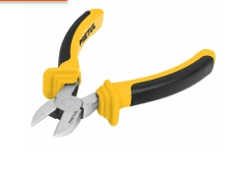 | 15шт.
2 | Бокорезы большие диэлектрические 1000В, усиленные | Бокорезы большие с резиновыми накладками на ручках для перекусывания UTP кабелей и проволоки из металлов. Материал из хромованадиевой стали  Длинна – 180-210мм | 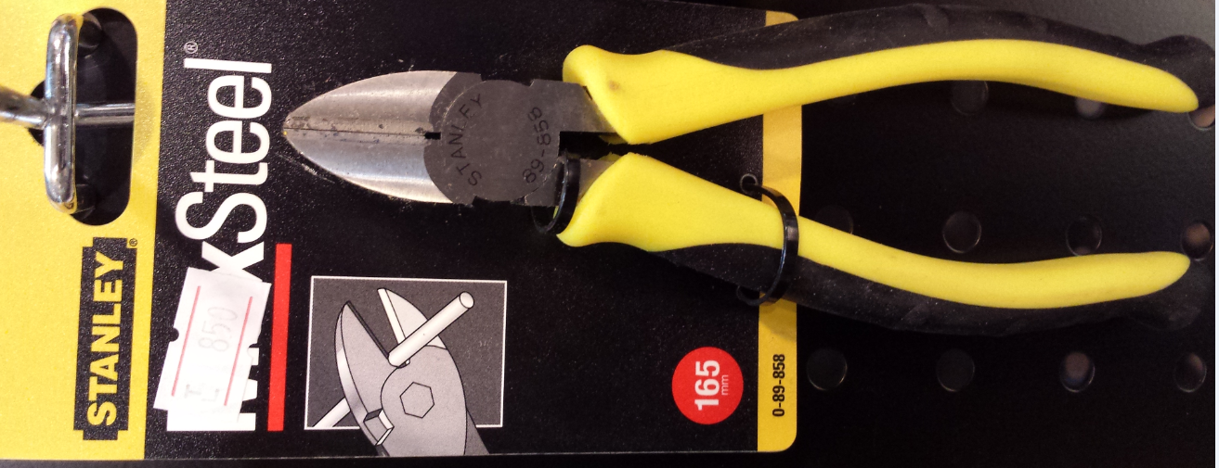 | 5шт.
3 | Цифровой мультиметр с токовыми клещами  UNI-T UT201 13-0000 или аналог | Параметры:  1)Тип- цифровой  2)Измерения- напряжение, ток, сопротивление  3)Ток- переменный  4)Напряжение- постоянное и переменное  5)Пределы измерений постоянного напряжения:  Минимальное – не больше 200мВ  Максимальное – не меньше 600В  6)Пределы измерений переменного напряжения:  Минимальное – не больше 2000мВ  Максимальное – не меньше 600В  7)Пределы измерений переменного тока:  -Пределы измерений переменного тока: не меньше 400А  8)Пределы измерений сопротивления:  -минимальное сопротивление – не более 200Ом  -максимальное – не менее 20МОм  9)Разрядность дисплея  10)Охват клещей- не менее 28мм, не более 38мм  11)Выбор диапазона измерения – автоматический  12)Должен быть режим тестирования диодов и прозвон целостности цепи  13) Питание прибора должно осуществляться батарейками |  | 5шт.
4 | Мультиметр UNI-T UT-120A или аналог | Параметры:  1)Тип- цифровой  2)Измерения- напряжение, ток, сопротивление  3)Ток- переменный и постоянный  4)Напряжение- постоянное и переменное  5)Пределы измерений постоянного напряжения:  Минимальное – не больше 200мВ  Максимальное – не меньше 500В  6)Пределы измерений переменного напряжения:  Минимальное – не больше 20В | 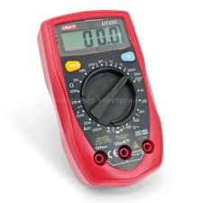 | 4шт.
5 | Триммер электрический | Тип двигателя: электрический (обмотка полностью медная)  мощность – не менее 1600Вт  конструкция штанги: разъемная  Комплектация диск/нож, кусторез/сучкорез  Ширина скоса леской: не менее 400 мм  Сертификат соответствия продукции от производителя | 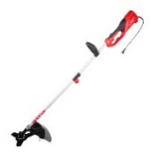 | 18шт.

Лот №2 - Альпинистское снаряжение
1 | Веревочные двойные усы 50x150 см | Выполнены из полиамидной веревки диаметром 10–11 мм. Размер петель позволяют зафиксировать положение карабина. Крепятся к беседке с помощью карабина. Масса, г: 144 Длина, см: 50х150. Материал изготовления: Полиамид. Диаметр веревки макс., мм: 11. Диаметр веревки мин., мм: 10 | 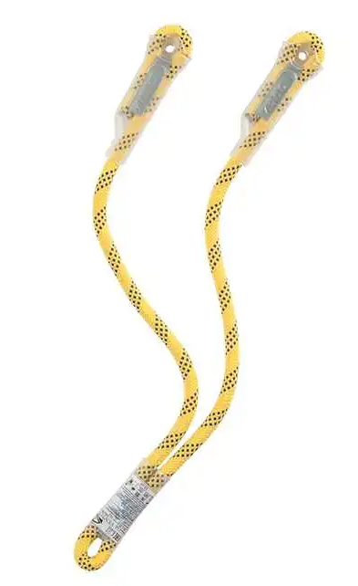 | 20шт.
2 | "Карабин HMS автомат" с двойной блокировкой муфты (килок) | Вес, г - 101  Форма карабина – асимметричная  Тип защёлки - автомат  Форма защёлки - прямая  Мах нагрузка в продольном направлении, kN - 25  Max продольная нагрузка с открытой защёлкой, kN - 8  Нагрузка в поперечном направлении, kN – 8  Ширина раскрытия карабина, мм - 23  Наличие Сертификата соответствия продукции ЕАЭС (не одноразовый, и не выдаваемый только на партию оборудования) | 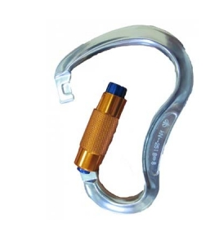 | 20шт.
3 | Рюкзак альпинистский (с отсеком для ноутбука) | Фурнитура: YKK  Размер 17"  Вес: 1,000 г  Код SAL'5922  Два основных отделения  Специальное защитное отделение для ноутбука  Два фронтальных кармана  Два боковых кармана  Эргономичные лямки 5 см шириной  Поясной ремень  Петли для дополнительной амуниции  Ручка для переноски  Компрессионные ремни для регулировки объема  Сетчатая спинка | 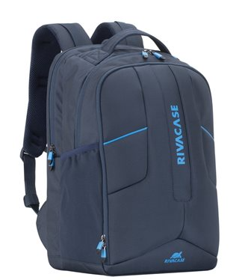 | 4шт.
Лот №3 - Расходные материалы
1 | Бирки для ключей | Тип - брелоки для ключей.  Размер брелка - 52*22 мм.  Размер окна - 32*14мм.  Материал - пластик/металл.  Цвет - зеленый.  Количество в упаковке - 10 шт. | 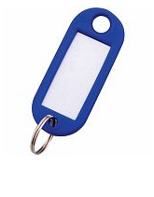 | 1000шт.
2 | Респиратор | Противопылевой респиратор из нетканого материала с клапаном выдоха; с 4 складными панелями, подходит для любого типа лица, зажим для носа; нейлоновая вставка для переносицы, высокопроизводительный клапан выдоха; гигиеничная индивидуальная упаковка. Класс защиты: FFP3. ТР/ТС 019/2011 | 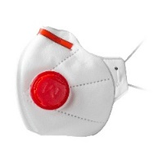 | 200шт.
3 | Ветошь (тряпка для профилактики сайтов) | специально подготовленная ткань, которая используется для обработки поверхностей различного типа и размера. Ветошь обтирочная должна быть хлопчатобумажной. В рулонах и метрах. |  | 400м
4 | Перчатки монтажные зимние | Износоустойчивые с латексным покрытием зимние | 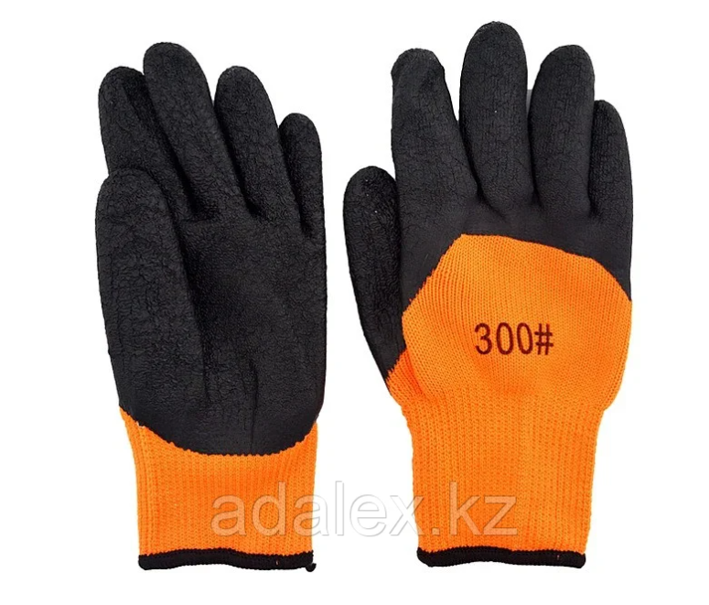 | 80шт.
5 | Перчатки монтажные летние | Износоустойчивые с латексным покрытием летние. | 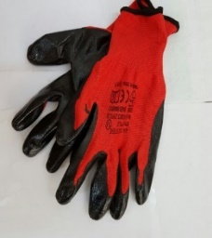 | 80шт.
Лот №4 – Аккумуляторы, фонарик
1 | Аккумулятор 45А для МГУ ,тонкие клеммы | Емкость 45 Ач  Полярность обратная  Пусковой ток 330 А  Гарантия 2 года  Размер 238х129x227  Производство Германия  Стандарт Азия | 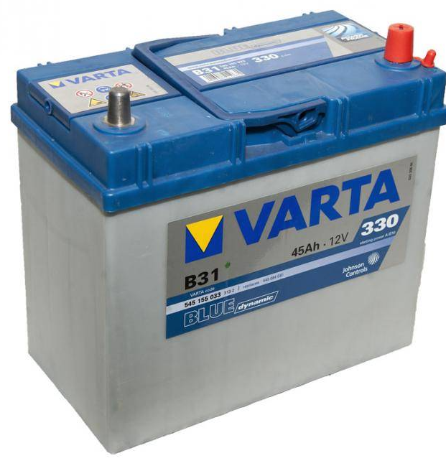 | 10шт.
2 | Аккумулятор «Крона» MP 9V 200 MAH | Форм-фактор «Крона»; 9 В не менее 170 мА*ч; Ni-Mh |  | 30шт.
3 | Фонарь налобный (2х18650) Светодиод CREE XML-T6 (В комплекте 2 шт. батарейки NCR18650B) | Светодиодный аккумуляторный налобный фонарь. Резинки эластичные и регулируемые можно подобрать любой размер, носить на голове или строительной каске. Фонарь защищен от влаги. Можно работать под дождем, индикатор заряда, Встроенный аккумулятор! | 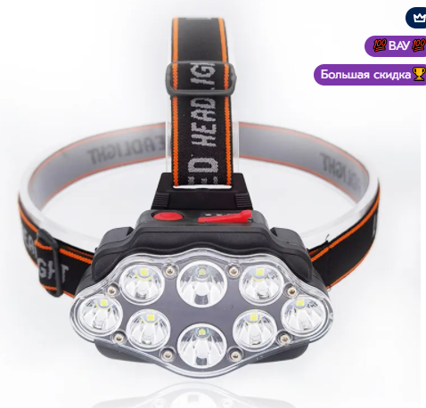 | 5шт.
Лот №5- Канистры
6 | Канистра 20л. для заправок МГУ,ДГУ | Канистра металлическая толстостенная, предназначена для хранения и транспортировки бензина и дизельного топлива. Канистра должна соответствовать ГОСТ 5105-82. Сталь с антикоррозийным покрытием, не должна сплющиваться при неполном заполнении ГСМ  - Горловина с зажимом и резиновой прокладкой  Объем канистры – 20 литров  Масса- 2900-3000гр. | 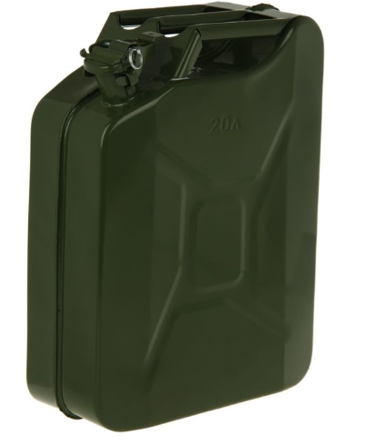 | 80шт.

БАНКОВСКИЕ РЕКВИЗИТЫ
для внесения ГОКЗ и ГОИД

Для зачисления Кыргызских сомов |  | For transfer of US dollars
Intermediary Bank  (Банк-посредник) |  | BNY Mellon, New-York, USA  SWIFT: IRVTUS3N  Account Number of Sberbank in BNY Mellon:  № 8900057610
Bank of Beneficiary  (Банк получателя) | ФОАО “РСК Банк”,  г. Бишкек, Кыргызская Республика | Sberbank, Moscow, Russia  SWIFT: SABRRUMM
Beneficiary (Получатель) | ЗАО "Альфа Телеком",  Счет № 1299003150020051  БИК: 129001 | OJSC "Optima Bank", Bishkek, Kyrgyz Republic  SWIFT: ENEJKG22  Account number of Optima in Sberbank:  № 30111840700000000415
Purpose of payment  (Назначение платежа) | - Гарантийное обеспечение конкурсной заявки по конкурсу _____________;  - Гарантийное обеспечение исполнения договора № от ____ ____; | Account Number: № 1091820182530517  CJSC “Alfa Telecom”  Guarantee providing of the tender application  Guarantee providing of the Contract #_________ from ______________

Примечание: Расходы, связанные с банковским переводом, несет победитель конкурса.

Приложение 2 к Приглашению
Форма

КОНКУРСНАЯ ЗАЯВКА

КОМУ: ЗАО «Альфа Телеком»

На Приглашение № ____ от «__»________2022 г.

ОТ: ____________________________________________________________________________________

(наименование поставщика)

№ лота | Наименование товара/подробное описание | Кол-во | Цена  за ед-цу без НДС, НсП | Общая стоимость без НДС, НсП | Сумма  НДС* | Общая стоимость с учетом НДС, НсП
 | ИТОГО:

- Срок выполнения работ:
- Гарантийный срок:
В цену, указанную поставщиком, должны быть включены все налоги, сборы и другие платежи, взимаемые в соответствии с законодательством Кыргызской Республики, накладные затраты, транспортные и другие затраты поставщика.

*Сумма НДС в графах заполняется поставщиком, только в случае если он является плательщиком НДС в Кыргызской Республике на момент подачи конкурсной заявки.
Данная конкурсная заявка действительна в течение 60 (шестидесяти) календарных дней с даты вскрытия конкурсных заявок.
Подавая настоящую конкурсную заявку, выражаем свое согласие заключить договор (в случае признания конкурсной заявки, выигравшей) на условиях, обозначенных в Требованиях к закупке и по форме Договора согласно приложению 3 к Приглашению.
В случае принятия нашей Конкурсной заявки, мы обязуемся предоставить гарантийное обеспечение исполнения Договора на сумму ________________________________________________, для надлежащего выполнения Договора и в сроки, указанные в Конкурсной документации.

Также подавая конкурсную заявку подтверждаем и гарантируем свою правоспособность, наличие регистрации в установленном законодательством порядке, а также наличие необходимых разрешительных документов на осуществление нашей деятельности. Гарантируем, что лицо, подписавшее настоящую конкурсную заявку, обладает всеми необходимыми полномочиями на ее подписание.

______________________ /_____________________/ ___________________
(ФИО) (должность) (подпись и печать)

«____» ___________ 2022 года
(дата заполнения)

Приложение 3 к Приглашению
Договор поставки №_____

г. Бишкек ______________2022г.
ЗАО "Альфа Телеком" именуемое в дальнейшем «Покупатель», в лице Генерального директора Мамытова Н. Т., действующего на основании Устава с одной стороны, _______________________________________, именуемое в дальнейшем «Поставщик», в лице ___________________________________, действующего на основании _____________________________, с другой стороны, совместно именуемые Стороны, заключили настоящий договор о нижеследующем:

- Предмет договора
  - В соответствии с настоящим Договором Поставщик обязуется поставить и передать в собственность Покупателю Товар, спецификация которых указана в Приложении №1, являющейся неотъемлемой частью настоящего Договора, в сроки и на условиях настоящего Договора, а Покупатель обязуется принять и оплатить поставку.
  - Количество и качество поставляемого Оборудования Поставщиком должно соответствовать всем требованиям согласно Технической спецификации (Приложении №1).
  - Поставка Товара Поставщиком осуществляется на склад Покупателя по адресу: Кыргызская Республика, г.Бишкек, ул. Суюмбаева 123.
  - Срок поставки Товара составляет ________ рабочих дней с даты подписания настоящего Договора.
  - Риск случайной гибели и порчи Товара до подписания Сторонам Акта приема – передачи Товара несет Поставщик.

- Стоимость договора и порядок оплаты

  - Общая стоимость настоящего Договора составляет ___ сом, в т.ч. НДС 12 %___сом.
  - Оплата поставляемых Поставщиком Товаров осуществляется 100 % пост оплатой Покупателем в течение 10 (десяти) банковских дней с момента подписания Сторонами Акта приема-передачи товара и представления оригинала счета-фактуры выписанного на основании Акта приема передачи Товара: Основанием для выставления счет-фактуры является Акт приема – передачи Товара, подписанный Сторонами.
2.3. Расчет производится в национальной валюте Кыргызской Республики (сом), путем перечисления денежных средств на расчетный счет Поставщика, указанный в разделе 13 настоящего Договора.

- Права и обязанности сторон

Поставщик обязуется:
  - Исполнить надлежащим образом свои обязательства по Поставке Товара согласно условиям настоящего договора.
  - Осуществить поставку Товара согласно п. 1.3 и п. 1.4. настоящего Договора.
  - Поставить Покупателю Товар надлежащего качества и в количестве и ассортименте, обусловленном настоящим Договором и Технической спецификацией.
  - Доставку, разгрузку/погрузку Товара до места поставки осуществить собственными силами и ресурсами, за свой собственный счет.
  - Подписать Акт приема-передачи Товара.
  - Предоставить Покупателю оригинал счет-фактуры с описанием товаров, указанием количества, цены единицы товара и общей суммы.

Поставщик вправе:
  - Требовать у Покупателя надлежащего исполнения обязательств по настоящему договору.
  - Получать своевременную оплату за поставленный Товар, в соответствии с условиями настоящего договора.

Покупатель обязан:
  - Оплатить стоимость поставленного Товара в соответствии с условиями настоящего договора.

Покупатель вправе:
  - Требовать от Поставщика надлежащего исполнения обязательств по Поставке Товара согласно условиям настоящего договора.
  - Отказаться от принятия Товара, в случаях нарушения Поставщиком сроков поставки Товара несоответствующего качества, количества, ассортимента и/или иных требований, установленных настоящим договором, и требовать у Поставщика возмещения всех понесенных расходов в связи с ненадлежащей поставкой.
  - Взыскать с Поставщика убытки, причиненные неисполнением или ненадлежащим исполнением обязательств по поставке Товара.

- Условия поставки и приемки товара

  - Поставка Товара осуществляется согласно условиям настоящего Договора и Технической спецификации (Приложение 1 к настоящему Договору).
  - Транспортировка, разгрузка/погрузка Товара осуществляется силами и средствами Поставщика.
  - Обязательства Поставщика по поставке Товара считаются выполненными с момента подписания Сторонами Акта приема-передачи Товара (Приложение № 2).
  - Упаковка Товара должна обеспечивать его сохранность при транспортировке, разгрузке/погрузке.
  - Приемка Товара по количеству, ассортименту и товарному виду осуществляется во время передачи Товара Покупателю.
  - В случае несоответствия при приемке количества, товарного вида или ассортимента Товара Заказу Покупателя, Сторонами составляется и подписывается соответствующий Акт, в котором должна быть сделана отметка о фактически принятом количестве и ассортименте Товара, а также указание о несоответствиях не принятой части Товара. Несоответствие количества товарного вида и ассортимента должны быть устранены Поставщиком строго в течении 10 (десяти) календарных дней с момента подписания Акта.
  - При недостаче Товара Поставщик возмещает недостачу в течении 10 (десяти) календарных дней со дня подписания Акта.
  - В случае нарушения сроков, указанных в п.4.6. и 4.7. настоящего Договора, Поставщик несет ответственность согласно п. 6.2. настоящего Договора.
  - При поставке Товара на склад Покупателя и в случае его отказа от приемки из-за несоответствия Товара Технической спецификации составляется акт, подписываемый уполномоченными представителями сторон, в котором Покупатель указывает причины отказа, должность и фамилию лица, производившего приемку Товара.
  - В случае отказа Поставщика составить/подписать акт, предусмотренный п. 4.8. настоящего договора, факт отказа удостоверяется односторонним актом, составленным представителем Покупателя.

- Качество товара и гарантии

  - Поставщик гарантирует:
    - соответствие качества и иных показателей Товара требованиям Покупателя;
    - что Товар является свободной от прав и притязаний любых третьих лиц, не состоит под запретом, арестом и иным обременением и не является предметом судебного разбирательства;
    - соблюдение надлежащих условий хранения/ транспортировки/ разгрузки/погрузки Товара до его передачи Покупателю по Акту приема-передач;
    - Количество и ассортимент поставляемого Оборудования устанавливается в соответствии со Спецификацией к настоящему Договору;
    - При поставке Товара Поставщик передает Покупателю по акту приема - передачи все необходимые документы, подтверждающие качество Товара, в том числе сертификаты соответствия.
    - При обнаружении дефектов, неисправностей, поломки Товара, а равно Товара ненадлежащего качества в процессе использования Покупателем и при условии, что недостатки Товара не могли быть установлены Покупателем при приемке Товара Покупатель, извещает Поставщика путем направления письменной Претензии о выявленных недостатках Товара.
    - Поставщик строго в течение 10 (десяти) календарных дней с момента получения письменной Претензии должен устранить выявленные неисправности, иначе Поставщик несет ответственность согласно п. 6.2. настоящего Договора. При этом поставка замененного/нового Товара происходит согласно разделу 4 настоящего Договора.
6. Ответственность сторон

6.1. За неисполнение или ненадлежащее исполнение обязательств по настоящему договору стороны несут ответственность в соответствии с условиями настоящего договора, а в случаях непредусмотренных настоящим договором, в соответствии действующим законодательством Кыргызской Республики.
6.2. В случае нарушения сроков поставки Товара, сроков замены и устранения неисправностей, определенного настоящим договором, Поставщик уплачивает Покупателю неустойку в размере 0,1 (ноль целых одна десятая) % за каждый день просрочки, но не более 5 (пяти) % от общей стоимости настоящего Договора.
6.3. В случае нарушения сроков оплаты согласно условиям настоящего Договора, Покупатель уплачивает Поставщику неустойку в размере 0,1 (ноль целых одна десятая) % от суммы подлежащей оплате за каждый день просрочки платежа, но не более 5 (пяти) % от суммы настоящего Договора или Заказа.
7. Гарантийное обеспечение исполнения договора
7.1. Гарантийное обеспечение исполнения договора в размере 4 % от суммы договора, что составляет ___ сом Поставщиком вносится путем перечисления на банковский расчетный счет Покупателя в течение 5 рабочих дней с даты заключения договора.
7.2. В случае ненадлежащего исполнения или неисполнения Поставщиком принятых на себя обязательств (хотя бы одного) по настоящему Договору Покупатель вправе в безакцептном порядке удержать из суммы гарантийного обеспечения исполнения Договора начисленную неустойку, в соответствии с условиями настоящего Договора, а также убытки, которые могут наступить вследствие неполного исполнения или неисполнения Поставщиком своих обязательств по настоящему Договору.
7.3. Гарантийное обеспечение исполнения договора возвращается поставщику (подрядчику) не позднее трех рабочих дней после выполнения обязательств по договору.

8. Порядок разрешения споров
8.1. Все споры и разногласия между сторонами, возникающие в период действия настоящего договора, разрешаются Сторонами путем переговоров.
8.2. В случае невозможности разрешения споров и разногласий путем переговоров спор подлежит разрешению в судах общей юрисдикции, в соответствии с законодательством Кыргызской Республики.
8.3. Во всем остальном, что не предусмотрено настоящим договором, стороны руководствуются действующим законодательством Кыргызской Республики.

9. Форс-мажор
9.1. Стороны могут быть освобождены от ответственности в случае возникновения обстоятельств непреодолимой силы, препятствующих выполнению Сторонами своих обязательств.
9.2. В понятие непреодолимой силы входят понятия: война, мятежи, саботаж, забастовки, пожары, взрывы, наводнения или иные стихийные бедствия, принятие государственными органами актов, препятствующих исполнению Сторонами обязательств.
9.3. Сторона, для которой наступили обстоятельства, указанные в п.9.2. настоящего Договора незамедлительно письменно уведомляет об этом другую Сторону. Также Сторона незамедлительно информирует другую Сторону и о прекращении обстоятельств, указанных в пункте 9.2. настоящего Договора.
9.4. В случае если Сторона, для которой наступили обстоятельства, указанные в п.9.2. настоящего Договора не информирует другую Сторону о начале и прекращении таких обстоятельств не имеет права на них ссылаться, кроме случая, когда другие обстоятельства препятствуют направлению сообщения.
9.5. Если указанные обстоятельства продолжаются более 1 (Одного) месяца, каждая Сторона имеет право на досрочное расторжение Договора. В этом случае Стороны производят необходимые взаиморасчеты в течение 10 (Десяти) дней.

10. Конфиденциальная информация

10.1. Стороны обязуются соблюдать конфиденциальность и не передавать информацию, которая стала им известна при исполнении условий настоящего Договора третьим лицам без письменного согласия на то второй Стороны.
11. Условия и порядок расторжения договора

11.1. Покупатель имеет право расторгнуть Договор полностью или частично в одностороннем порядке в случае:
- Нарушения Поставщиком сроков поставки Товара/сроков замены (устранения несоответствий) более чем на 10 календарных дней, путем направления уведомления Поставщику за 5 рабочих дней до планируемой даты расторжения Договора, а также удержания суммы гарантийного обеспечения исполнения Договора.
- Если Поставщик становится банкротом или неплатежеспособным, путем направления Поставщику соответствующего письменного уведомления. В этом случае расторжение осуществляется без выплаты компенсации Поставщику при условии, что такое расторжение не наносит ущерба или не затрагивает каких-либо прав на совершение действий или применение санкций, которые были или будут впоследствии предъявлены Покупателю.
- Нецелесообразности, направив Поставщику соответствующее письменное уведомление. В уведомлении должны быть указаны: причина расторжения договора, оговариваться объем аннулированных договорных обязательств сторон, а также дата вступления в силу такого расторжения. В данном случае имеет право требовать оплату только за фактические затраты, связанные с расторжением по договору, на день расторжения.
- При возникновении существенного изменения обстоятельств, из которых стороны исходили при заключении договора и изменение которых нельзя было предвидеть в момент заключения договора, и если при этом исполнение договора идет в разрез государственным интересам, путем направления уведомления за 2 недели после того, как стало известно о таких обстоятельствах;
- Невнесения Поставщиком гарантийного обеспечения исполнения Договора в сроки, указанные в п. 7.1. Договора.
11.2. Покупатель при наступлении обстоятельств, указанных в п.11.1 настоящего Договора, направляет письменное уведомление о расторжении договора, путем направления уведомления о расторжении Договора за 10 рабочих дней. Договор прекращает свое действие по истечении 5 (пяти) календарных дней со дня получения такого уведомления.

12. Cрок действия договора и заключительные положения

12.1. Настоящий договор вступает в силу с момента подписания и действует до полного исполнения обязательств.
12.2. Настоящий Договор подлежит регулированию и толкуется в соответствии с действующим законодательством Кыргызской Республики.
12.3. Изменения и дополнения к настоящему договору действительны только в том случае, если составлены в письменной форме и подписаны уполномоченными лицами обеих сторон.
12.5. В случае изменения адресов и реквизитов Сторона письменно извещает другую Сторону не позднее 5 (пяти) рабочих дней с момента такого изменения.
12.6. Ни одна из сторон не может без письменного согласия другой стороны передавать свои права и обязательства по Договору третьим лицам.
12.7. Настоящий Договор составлен в двух экземплярах, по одному экземпляру для каждой стороны, которые имеют одинаковую юридическую силу.

13. Адреса и реквизиты сторон

«ПОКУПАТЕЛЬ»:
ЗАО «Альфа Телеком»
720040 г. Бишкек, ул. Суюмбаева, 123
ИНН 00406200910056
Код 999 УГКНС по ККН
ОКПО 26611735
БИК: 109018
Бишкекский центральный филиал ОАО «Оптима Банк»
р/с 1091820192530113
Реквизиты для внесения ГОИД:
Банк: ФОАО “РСК Банк”,
г. Бишкек, Кыргызская Республика

ЗАО "Альфа Телеком",

Счет № 1290523130438769
БИК: 129052
Назначение платежа:

Генеральный директор

________________ Мамытов Н. Т.
Приложение № 1
Техническая Спецификация

Приложение № 2
к Договору поставки №_____
от «___»_______________2022 года

Форма

АКТ
приемки-передачи.

г. Бишкек « ___ » _____________ 2022 г.

ЗАО «Альфа Телеком», именуемое в дальнейшем «Покупатель», в лице Генерального директора Мамытова Н. Т., действующего на основании Устава, с одной стороны, и ___________, именуемое в дальнейшем «Поставщик», в лице _________________, действующего на основании Устава с другой стороны, вместе именуемые «Стороны», составили настоящий Акт приема-передачи Поставщиком Покупателю нижеследующего товара:
(в соответствии с Договором № ____ от «___» ______________2022 года)

№ п/п | Наименование | Цена за ед. | Кол-во, шт. | Общая сумма, с учётом налогов

Поставщик: | Покупатель:

